31.10.2012. Nr.1-9.1/1506
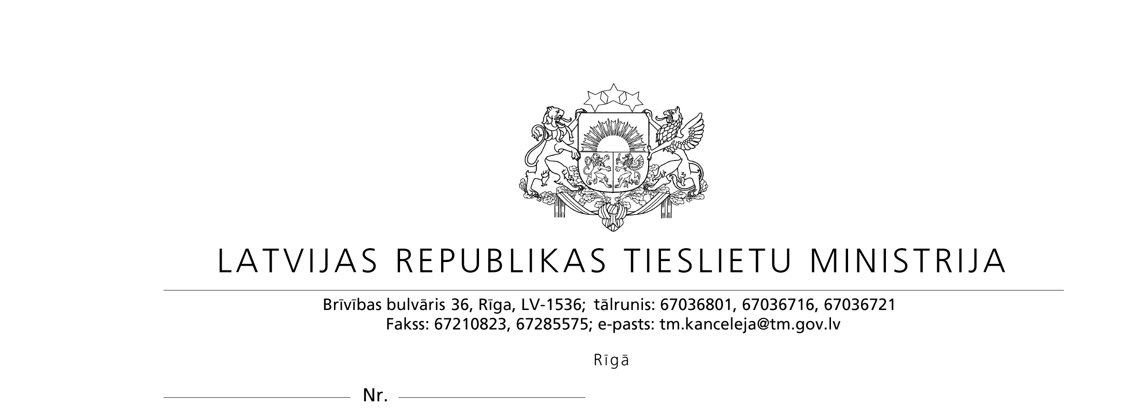
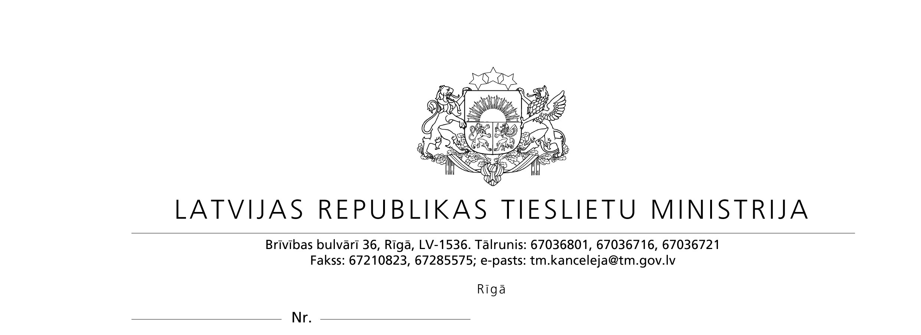
Uz 25.10.2012. Nr. 222-6-118 IP

Ekonomikas ministrijai

Atzinums par Ministru kabineta rīkojuma projektu „Par Publisko iepirkumu likuma nepiemērošanu”

Tieslietu ministrija saskaņā ar Ekonomikas ministrijas 2012. gada 25. oktobra vēstuli Nr. 222-6-118 IP ir izskatījusi tās sagatavoto Ministru kabineta rīkojuma projektu „Par Publisko iepirkumu likuma nepiemērošanu” (turpmāk - rīkojuma projekts) un atbalsta tā tālāku virzību, izsakot šādu iebildumu:
Publisko iepirkumu likuma 3. panta trešās daļas 2. punkts noteic, ka šo likumu nepiemēro, ja tā piemērošana varētu radīt kaitējumu būtisku valsts interešu aizsardzībai. Par būtisku valsts interešu aizsardzību katrā konkrētajā gadījumā lemj Ministru kabinets. Ievērojot minēto, lūdzam papildināt rīkojuma projekta sākotnējās (ex-ante) ietekmes novērtējuma ziņojumu (turpmāk - anotācija) ar izvērstu skaidrojumu par to, kā Publisko iepirkumu likuma piemērošana var radīt kaitējumu būtisku valsts interešu aizsardzībai, organizējot rīkojuma projektā minēto vizīti. Vienlaikus vēršam uzmanību uz to, ka anotācijas I sadaļas 4. punktu nepieciešams aizpildīt atbilstoši Ministru kabineta 2009. gada 15. decembra instrukcijas Nr. 19 „Tiesību akta projekta sākotnējās ietekmes izvērtēšanas kārtība” (turpmāk - instrukcija) 16. punktam.
Vienlaikus izsakām šādu priekšlikumu:
Lūdzam precizēt anotācijas I sadaļas 2. punktu atbilstoši instrukcijas 14. punktam, anotācijas I sadaļas 6. punktu atbilstoši instrukcijas 18. punktam (jo nav aizpildīta anotācijas VI sadaļa), kā arī anotācijas III sadaļu atbilstoši instrukcijas 6.2. apakšpunktam vai IV nodaļai.

Valsts sekretāra vietniece
tiesību politikas jautājumos L. Medina

30.10.2012 10:00
226
I. Māliņa
Valststiesību departamenta
Administratīvo tiesību nodaļas juriskonsulte
67036910, ilze.malina@tm.gov.lv

